

**AUTOPISTAS DEL SOL S.A.**

**ESTUDIOS Y DISEÑOS DE LA DOBLE CALZADA DE LA VARIANTE DE PALMAR DE VARELA INCLUYENDO EL DISEÑO DE CINCO (5) INTERSECCIONES A NIVEL**

**VOLUMEN X - INFORME FINAL**

**ESTUDIO DE SEÑALIZACIÓN**

**Versión 02**

**TC-2082-135**



**AUTOPISTAS DEL SOL**

**ESTUDIOS Y DISEÑOS DE LA DOBLE CALZADA DE LA VARIANTE DE PALMAR DE VARELA INCLUYENDO EL DISEÑO DE CINCO (5) INTERSECCIONES A NIVEL**

**INFORME FINAL**

**ESTUDIO DE SEÑALIZACIÓN**

**VERSIÓN 02**

**CONTROL DE MODIFICACIONES**

|  |  |  |  |  |
| --- | --- | --- | --- | --- |
| **Versión Nº** | **Fecha** | **Numeral Modificado** | **Descripción de la Modificación** | **Responsable** |
| 1 | Diciembre 15/2010 | NA | Emisión Original | Ing. Carlos Rodríguez G. |
| 2 | Octubre  2013 | NA | Actualización de Diseño Señalización | Ing. Ivan Visbal |
|  |  |  |  |  |
|  |  |  |  |  |
|  |  |  |  |  |

|  |  |  |
| --- | --- | --- |
| Revisó:  Ing. Luis Carlos Sarralde  Jefe de Proyectos | Aprobó:  Ing. José Domingo Yances  Director de Proyectos | Verificó:  Andrés Cárdenas Villamil  Representante Legal |

**VOLUMEN X**

**INFORME FINAL**

**ESTUDIO DE SEÑALIZACIÓN.**

**ESTUDIOS Y DISEÑOS DE LA DOBLE CALZADA DE LA VARIANTE DE PALMAR DE VARELA INCLUYENDO EL DISEÑO DE CINCO (5) INTERSECCIONES A NIVEL**

I. GENERALIDADES I-1

I.1 Introducción I-1

I.2 Antecedentes I-2

I.3 Localización del Proyecto I-3

II. OBJETIVOS II-1

II.1 Objetivo General II-1

II.2 Objetivos Específicos II-1

III. SEÑALIZACIÓN VERTICAL III-1

III.1 Función III-1

III.2 Ubicación Lateral III-1

III.3 Clasificación III-2

III.3.1 Señales Preventivas III-2

III.3.1.1 Ubicación Longitudinal III-2

III.3.2 Señalización Reglamentaria III-3

III.3.2.1 Ubicación Longitudinal III-3

III.3.3 Señalización Informativa III-3

III.3.3.1 Clasificación III-3

IV. SEÑALIZACIÓN HORIZONTAL IV-1

IV.1 Líneas Longitudinales IV-1

IV.1.1 Líneas de centrales IV-1

IV.1.2 Líneas de borde de pavimento IV-2

IV.1.3 Líneas de carril IV-3

IV.1.4 Líneas de seda el paso IV-3

IV.2 Marcas Viales IV-3

IV.2.1 Símbolo de seda el paso IV-4

IV.2.2 Palabras y Símbolos sobre el pavimento IV-4

IV.2.3 Flechas IV-4

V. DISEÑO DE SEÑALIZACIÓN PARA LA VARIANTE DE PALMAR DE VARELA V-1

VI. PLANOS VI-1

**I N D I C E D E C U A D R O S**

CUADRO N° V‑1 Inventario de Señales Verticales en la Conectante Sur V-1

CUADRO N° V‑2 Inventario Señalización Vertical sobre la Variante Palmar V-2

CUADRO N° V‑3 Cantidades de Delineadores de Curvas Horizontales V-9

**I N D I C E D E F I G U R A S**

FIGURA I‑1 Localización General De La Variante Palmar De Varela I-4

FIGURA I‑2 Localización Específica De La Variante Palmar De Varela I-4

FIGURA III‑1 Ubicación Señalización En La Vía III-1

FIGURA III‑2 Ejemplo De Señales Preventiva. III-2

FIGURA III‑3 Ejemplo De Señales Reglamentarias III-3

FIGURA III‑4 Ejemplo De Señales Informativa De Identificación III-3

FIGURA III‑4 Señalización Informativa: Postes De Referencia III-4

FIGURA III‑5 Señalización Informativa De Destino III-4

FIGURA III‑6 Señalización Informativa De Información De Ruta III-4

FIGURA III‑7 Ejemplo De Señalización Informativa De Información General III-4

FIGURA III‑8 Ejemplo De Señalización Informativa De Servicios III-5

FIGURA III‑9 Ejemplo De Señalización Informativa De Servicios III-5

FIGURA IV‑1 Líneas Centrales. IV-2

FIGURA IV‑2 Líneas De Borde De Pavimento. IV-2

FIGURA IV‑3 Línea De Seda El Paso. IV-3

FIGURA IV‑4 Ejemplo De Marcas Transversales IV-3

FIGURA IV‑5 Ejemplo De Marcas Viales IV-4

**AGENCIA NACIONAL DE INFRAESTRUCTURA - ANI**

**AUTOPISTAS DELSOLS.A.**

**ESTUDIOS Y DISEÑOS DE LA DOBLE CALZADA DE LA VARIANTE DE PALMAR DE VARELA, INCLUYENDO EL DISEÑO DE CINCO (5) INTERSECCIONES A NIVEL.**

**INFORME FINAL**

**VOLUMEN II**

**ESTUDIO DE SEÑALIZACION.**

CAPITULO I

# GENERALIDADES

## Introducción

Los proyectos viales a través del sistema de concesión tienen como propósito principal impulsar la competitividad interna y externa del país, mediante dotación de estructuras viales estratégicamente ubicadas, capaces de atender las demandas presentadas por el desarrollo de las actividades económicas y sociales del país.

Como parte del Programa para el Desarrollo de Concesiones de Autopistas 2006 – 2014, se ha incluido uno de los tramos progresivos proyectados a la concesión consistente en un proyecto encaminado a ejecución de la Doble Calzada de la Variante de Palmar de Varela; la cual incluye el diseño de cinco (5) intersecciones a nivel (Glorietas).

**TECNOCONSULTA S.A.S.**, suscribió con **AUTOPISTAS DEL SOL S.A**. el contrato cuyo objeto es: “ELABORACIÓN DE LOS ESTUDIOS DE LOS ESTUDIOS DEFINITIVOS DE LA DOBLE CALZADA DE LA VARIANTE DE PALMAR DE VARELA”.

El presente estudio tiene por objeto identificar las necesidades de la Variante de Palmar de Varela, en materia de señalización vertical y demarcación, ya que es necesario instalar estos dispositivos tal que permitan la regulación del tránsito e indiquen a los usuarios la forma segura y correcta de transitar la vía.

El informe expone la metodología utilizada y los resultados obtenidos del estudio del diseño de señalización de acuerdo con los requisitos establecidos en los documentos contractuales, en la normatividad aplicable y vigente, apegándose a las buenas prácticas de la Ingeniería y ajustándose a las condiciones particulares del proyecto

En este entorno, los dispositivos para la regulación del tránsito vehicular constituyen los elementos físicos que se utilizan para prevenir, reglamentar e informar a los usuarios de las condiciones próximas de la vía que están transitando y de esta manera aumentar la eficiencia en los desplazamientos, proporcionar seguridad y comodidad y garantizar una movilidad más ágil a todos los usuarios de los diferentes modos de transporte.

Estos dispositivos permiten que los usuarios de la vía, guiándose por sus indicaciones, se comporten con corrección y seguridad en las vías y de esta manera, se consiga disminuir el número de accidentes y optimizar la operación del tránsito, al advertir sobre las precauciones que se deben tener en cuenta, las limitaciones que gobiernan el tramo de circulación y las informaciones estrictamente necesarias, dadas las condiciones específicas de la vía. A su vez y teniendo en cuenta las características propias de la zona se implementaron una serie de dispositivos o señales informativas las cuales orientan a los usuarios del corredor brindando información de destinos, sitios, distancias, prestación de servicios, etc.

Las señales de tránsito deben ser de fácil interpretación y deben suministrar a los conductores y peatones los mensajes claves y sin ambigüedades. Para que una señal instalada cumpla su función operativa, debe ser legible y permitir la comprensión del mensaje a tiempo y así, permitir al conductor una reacción adecuada para el efecto de la información suministrada en dicha señal. Esto implica que las señales deberán tener buena visibilidad, tamaño adecuado de letras y símbolos y leyenda corta para permitir una reacción rápida del conductor, aun cuando se acerque a la señal a alta velocidad.

## Antecedentes

La región costera norte del país, se proyecta como un polo estratégico de desarrollo sobre el Caribe Colombiano. Su excelente ubicación geográfica, atractivos turísticos, recursos naturales y las extraordinarias zonas portuarias, resultan ser fortalezas que proyectan su despegue económico. Hechos como los tratados de libre comercio y el proyecto de la Ruta de las Américas que permitirá conectar por vía terrestre a Panamá con Colombia y Venezuela, se constituyen en extraordinarias oportunidades para potenciar la conectividad del tránsito terrestre automotor de esta zona con el centro del País y cumplir el viejo sueño de unir por medio de una ruta terrestre las tres Américas.

Consciente de esta situación, el Ministerio de Transporte de la República de Colombia, a través del Instituto Nacional de Concesiones (INCO), hoy en día ANI – AGENCIA NACIONAL DE INFRAESTRUCTURA, en una primera etapa otorgó el Contrato de Concesión vial Ruta Caribe a **LA SOCIEDAD AUTOPISTAS DEL SOL.**, el cual hace parte del Programa para el Desarrollo de Concesiones de Autopistas 2006 – 2014. El alcance de esta primera etapa comprende los siguientes tramos:

* TRAYECTO No. 1: Cartagena – Turbaco – Arjona
* TRAYECTO No. 2: Cartagena – Bayunca
* TRAYECTO No. 3: Palmar de Varela – Malambo
* TRAYECTO No. 4: Sabanalarga – Palmar de Varela
* TRAYECTO No. 5: Bayunca – Sabanalarga
* TRAYECTO No. 6: Arjona – El Viso
* TRAYECTO No. 7: Malambo - Barranquilla

Como tramos progresivos a la Concesión se han proyectado los siguientes:

* Puente Vehicular Gambote
* Ampliación de la Calle 30 en Barranquilla desde el puente Simón Bolívar hasta la entrada al Aeropuerto Ernesto Cortizzos
* Segunda calzada y diseño de la rehabilitación del tramo existente de Gambote - Variante – Mamonal (30 km) y de la variante de Cartagena (10 Km)
* Doble Calzada de la variante de Palmar de Varela incluyendo el diseño de cinco (5) intersecciones a nivel (Glorietas).

Dentro de este contexto, en el presente documento se sintetizan los resultados del estudio de Señalización del Proyecto “Estudios y diseños de la doble calzada de la variante de Palmar de Varela, incluyendo el diseño de cinco (5) intersecciones a nivel”.

## Localización del Proyecto

El proyecto se encuentra localizado al norte del país, enmarcados en la Ruta 25 de la Carretera Oriental, del Departamento de Atlántico entre los Municipios de Palmar de Varela – Santo Tomás – Municipio de Sabanagrande.

El municipio de Palmar de Varela, se ubica sobre el delta del Río Magdalena al oriente del Departamento del Atlántico, espacio geográfico de recursos pesqueros y agrícolas. Dicho Municipio tiene un área de aproximadamente 94 kilómetros cuadrados de los cuales, el 3.35% (31.458 Has), corresponden a zonas urbanas. Esta área se extiende longitudinalmente de forma paralela al Río Magdalena. La vía Oriental, mejora la conectividad terrestre de este municipio con la ciudad de Barranquilla, que es considerada como uno de los mayores centros de desarrollo regional del Caribe Colombiano. Sus cuerpos de agua están representados en las Ciénagas: Luisa, Larga, Manatí y Paraíso y ocupan una extensión de 16.90% del municipio. También tiene conformaciones lacustres que provienen de las ciénagas de Santo Tomás.

En este municipio se encuentra el Arroyo Grande, el cual sirve de límite con el municipio de Ponedera; en épocas de invierno, el mencionado arroyo ocasiona grandes perjuicios al campesinado, dado que inunda una vasta región rural del municipio; este fenómeno se presenta debido a que sus orillas se encuentran altamente erosionadas y las obras de contención del cauce como muros, se encuentran en mal estado.

Sus límites geográficos son:

* Por el Norte: Con el Municipio de Santo Tomás
* Por el Sur: Con el Municipio de Ponedera
* Por el Este: Con el Río Magdalena
* Por el Oeste: Con los municipios de Santo Tomás y Ponedera

En la FIGURA I-2 se puede observar la localización del proyecto a nivel nacional y departamental y en la FIGURA I-3 se presenta la localización del tramo en estudio a nivel regional.

La variante Palmar de Varela comienza en el K18+818.370 del proyecto de la Segunda Calzada Sabanalarga – Palmar de Varela del departamento del Atlántico, avanza en dirección Sur – Norte definiendo el límite del proyecto a la salida del municipio de Sabanagrande, en el PR64+500 de la vía Palmar de Varela – Barranquilla en el departamento de Atlántico, este punto se localiza aproximadamente a 280 metros al sur del peaje existente.

FIGURA ‑2. LOCALIZACIÓN GENERAL DE LA VARIANTE PALMAR DE VARELA

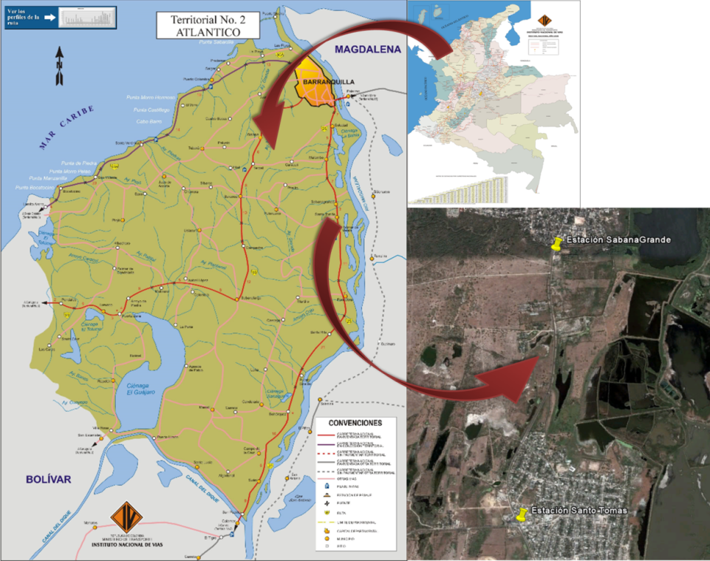

Fuente: [www.invias.gov.co](http://www.invias.gov.co)

FIGURA ‑3. LOCALIZACIÓN ESPECÍFICA DE LA VARIANTE PALMAR DE VARELA

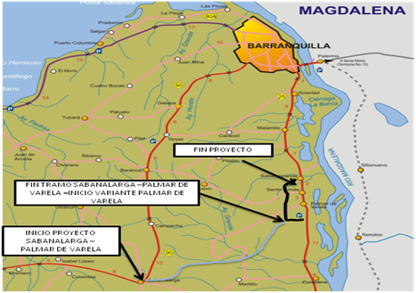

Fuente: [www.invias.gov.co](http://www.invias.gov.co)

CAPITULO II

# OBJETIVOS

## Objetivo General

Realizar el Estudio de Señalización de la Doble Calzada de la Variante de Palmar de Varela incluyendo el diseño de cinco (5) intersecciones a nivel (Glorietas).

## Objetivos Específicos

Determinar tipo y ubicación de la señalización que brinde la seguridad y comodidad necesaria para transitar la vía.

CAPITULO III

# SEÑALIZACIÓN VERTICAL

## Función

Las señales verticales son todos aquellos dispositivos instalados sobre la vía o adyacente a ésta, que por medio de símbolos o palabras, reglamentan el uso de las vías y dan advertencia a los usuarios sobre la existencia de peligros y condiciones del trazado de la vía.

## Ubicación Lateral

Las señales verticales deben colocarse en el lado derecho de la vía considerando el sentido de circulación de tal forma que entre el tablero de la señal y el eje de la vía, formen un ángulo de 80 a 90 grados para que el usuario cuente con la máxima visibilidad. En la siguiente figura se presentan las condiciones de distancia a las que deben colocarse las señales en carreteras.

FIGURA ‑1 Ubicación Señalización en la vía

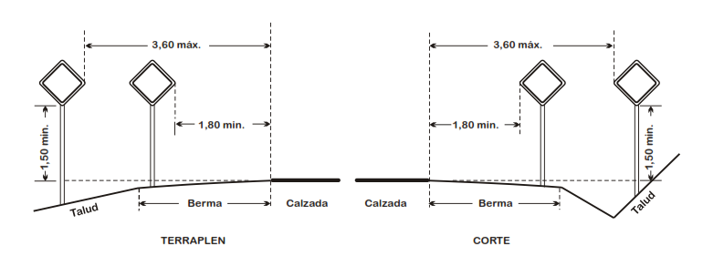

Fuente: Manual de Señalización Vial, Ministerio de Transporte, 2004.

Estas señales deben ser usadas solo cuando sean estrictamente necesarias de acuerdo con un estudio de campo y las necesidades específicas de la vía y los usuarios, o cuando por reglamentaciones especiales o peligros existentes en la vía sea necesario implantarlas.

El Manual de dispositivos especifica que las señales verticales y pasavías no deben estar acompañados de mensajes con publicidad. No deben contener mensajes, ni la señal ni su poste, que no sean esenciales para la regulación del tránsito y estas no pueden ser usadas para propósitos diferentes a los establecidos en el manual.

## Clasificación

### Señales Preventivas

Su objeto es advertir al usuario de la existencia de condiciones especiales en la vía para la cuales debe ir preparado, estas se designan con el código SP. Las señales preventivas son de color amarillo para el fondo de la señal y el color negro para la orla y los símbolos, con excepción de las señales SP-54 (Paso a nivel) y SP-40(Flecha direccional).

FIGURA ‑2 Ejemplo de Señales Preventiva.

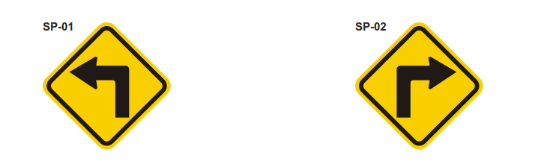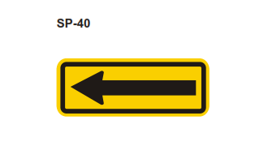 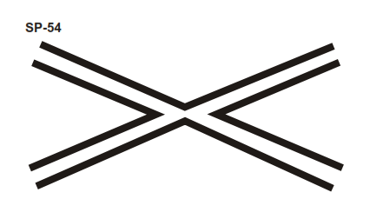

Fuente: Manual de Señalización Vial, Ministerio de Transporte, 2004

#### Ubicación Longitudinal

De acuerdo al Manual de Señalización Vial 2004, las señales preventivas serán colocadas antes del riesgo a prevenir. Para el caso de vías Rurales o Urbanas de jerarquía superior a las arterias, las señales preventivas se colocarán de acuerdo con la velocidad de operación del sector, asi:

|  |  |
| --- | --- |
| Velocidad de Operación (Km/h) | Distancia (m) |
| 40 | 50 |
| 60 | 90 |
| 80 | 120 |
| 100 | 150 |
| Más de 100 | No menos de 250 |

### Señalización Reglamentaria

Sirven para indicar a los usuarios sobre las restricciones, prohibiciones y reglamentaciones presentes en el tramo. Se designan por el código SR, el fondo se estas señales es de color blanco, salvo para la señal de pare (SR-01), rojo para las orlas y las diagonales que indican prohibición y los símbolos son de color negro.

FIGURA ‑3 Ejemplo de Señales Reglamentarias

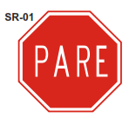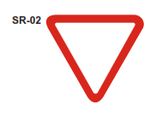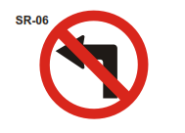

Fuente: Manual de Señalización Vial, Ministerio de Transporte, 2004

#### Ubicación Longitudinal

Estas señales serán ubicadas en el sitio mismo a partir del cual empieza a aplicarse la reglamentación o prohibición descrita de la señal.

### Señalización Informativa

Tienen como objeto informar a los usuarios sobre destinos, direcciones, sitios de interés turístico, geográfico, intersecciones, cruces, distancias por recorrer, prestación de servicios. Etc. Estas son de forma rectangular, con fondo azul (señales de servicio) o verde para las señales elevadas (salvo algunas excepciones). Se designan con la nomenclatura SI.

#### Clasificación

De acuerdo a la información que entregan, las señales informativas se clasifican en:

1. De Identificación: Se usan para identificación de carreteras.

FIGURA ‑4 Ejemplo de Señales Informativa de Identificación

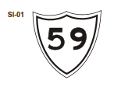

Fuente: Manual de Señalización Vial, Ministerio de Transporte, 2004

1. Postes de Referencia: Indican el Abscisado, Ruta y Tramo de la Vía a partir de un punto determinado.

FIGURA ‑4 Señalización Informativa: Postes de Referencia

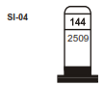

Fuente: Manual de Señalización Vial, Ministerio de Transporte, 2004

1. De Destino.

FIGURA ‑5 Señalización Informativa de Destino

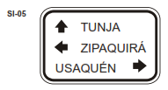

Fuente: Manual de Señalización Vial, Ministerio de Transporte, 2004

1. De información de Ruta.

FIGURA ‑6 Señalización Informativa de Información de Ruta

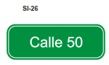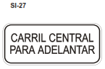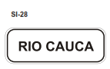

Fuente: Manual de Señalización Vial, Ministerio de Transporte, 2004

1. De Información General: La ubicación de estas señales se hará en el mismo sitio que se pretende señalizar de acuerdo con la dirección indicada en la señal mediante el uso de una flecha o a la distancia referida en la misma señal.

FIGURA ‑7 Ejemplo de Señalización Informativa de Información General

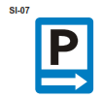 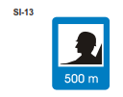

Fuente: Manual de Señalización Vial, Ministerio de Transporte, 2004

1. De Servicios.

FIGURA ‑8 Ejemplo de Señalización Informativa de Servicios

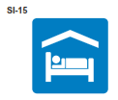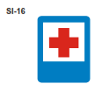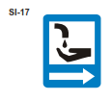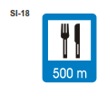

Fuente: Manual de Señalización Vial, Ministerio de Transporte, 2004

1. De Información Turística.

FIGURA ‑9 Ejemplo de Señalización Informativa de Servicios

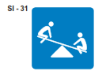 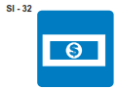 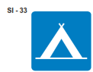 

Fuente: Manual de Señalización Vial, Ministerio de Transporte, 2004

CAPITULO IV

# SEÑALIZACIÓN HORIZONTAL

Son todas aquellas marcas viales (líneas, flechas, símbolos y letras) que se pintan sobre el pavimento, bordillos o sardineles y estructuras de la vía, o dispositivos que se colocan sobre el pavimento. Su función es la de regular, canalizar el tránsito o advertir a los usuarios de todos aquellos obstáculos presentes en las vías. Se pueden implementar solas o como complemento de otros dispositivos como las señales verticales o semáforos. Se emplea el color blanco cuando se demarcan vías de un solo sentido de circulación y el amarillo para la demarcación de vías de dos sentidos de circulación.

Según como se dispongan éstas sobre la vía se clasifican en marcas longitudinales, marcas transversales, marcas de bordillos y sardineles, y marcas de objetos.

## Líneas Longitudinales

Son empleadas para reglamentar e indicar el uso de los carriles de una vía, delimitando y definiendo los carriles de circulación para un tráfico especifico y definiendo los sitios donde es permitido el adelantamiento. De estas las comúnmente empleadas en carreteras son:

### Líneas de centrales

Se emplearan líneas de color amarillo, para indicar el eje de una calzada con tránsito en los dos sentidos y de color blanco para separar carriles de tránsito en el mismo. (FIGURA N IV-1).

Las líneas centrales estarán conformadas por una línea segmentada de 12 cm. de ancho como mínimo, con una relación de longitudes entre segmentos y espacio de tres (3) a cinco (5).

En los tramos rurales tendrán las siguientes dimensiones:

* Longitud del segmento pintado: 4.50m
* Longitud del espacio sin pintar: 7.50m

Mientras que en los tramos urbanos tendrán las siguientes dimensiones:

* Longitud del segmento pintado: 3.00m
* Longitud del espacio sin pintar: 5.00m

Sobre sectores urbanos, en algunos casos se implementaran líneas continuas para prohibir el adelantamiento en el carril adyacente a la línea cuando existan condiciones que no permitan el adelantamiento como curvas verticales u horizontales o zonas con deficiente visibilidad. Cuando las líneas sean dobles, tendrán una separación de 8 cm.

FIGURA ‑ Líneas Centrales.

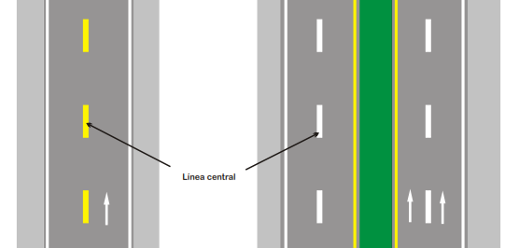

Fuente: Manual de Señalización Vial, Ministerio de Transporte, 2004.

### Líneas de borde de pavimento

Sirven para definir el borde del carril y separarlo de la berma, esta debe ser una línea continua de color blanco y su ancho es de mínimo 12 cm. (FIGURA N IV-2)

En vías con separador, la línea a la izquierda de la calzada se pintara de color amarillo, indicando la finalización de circulación en ese sentido

FIGURA ‑2 Líneas de borde de pavimento.

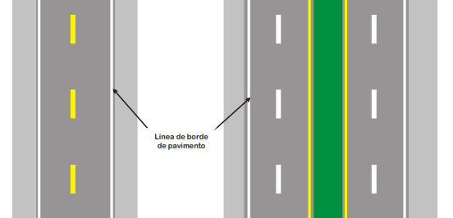

Fuente: Manual de Señalización Vial, Ministerio de Transporte, 2004.

También podrán demarcarse líneas de borde de pavimento de color azul, en las aproximaciones a hospitales, clínicas y centros de atención médica. Dichas líneas se pintaran sobre las vías que conduzcan a tales sitios, desde una distancia de 500m o mayor. En los casos en que se prefiera mantener la línea de borde de pavimento de color blanco, se instalaran tachas reflectivas bidireccionales de color azul separadas entre sí 3m.

### Líneas de carril

Son líneas segmentadas de color blanco, mínimo 12 cm. de ancho y relación entre segmento y espacio de tres (3) a cinco (5), cuyo fin es el de delimitar los diferentes carriles que llevan flujos en la misma dirección. En caso de existir algún riesgo en la maniobra de adelantamiento se debe implementar una línea continua.

### Líneas de seda el paso

Son líneas ubicadas en las incorporaciones de vías e indican a los conductores la prohibición de cruzarla cuando estos deban ceder el paso en una incorporación con la señal vertical de CEDA EL PASO (SR-02). Está compuesta por una línea segmentada de 40 cm de espesor, con segmentos pintados de 80 cm y espacios de 40cm. (FIGURA N IV-3).

FIGURA ‑3 Línea de Seda el Paso.

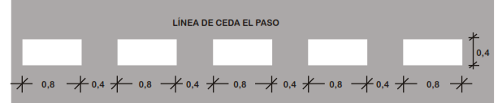

Fuente: Manual de Señalización Vial, Ministerio de Transporte, 2004.

## Marcas Viales

FIGURA ‑4 Ejemplo de marcas transversales



Fuente: Manual de Señalización Vial, Ministerio de Transporte, 2004.

### Símbolo de seda el paso

Indica la obligación de ceder el paso a los vehículos que se desplazan por la calzada en que se moviliza y detenerse si es preciso antes de la línea de CEDA EL PASO. Se coloca a 5 m de la línea de CEDA EL PASO, antes de la incorporación como se observa en la FIGURA N IV-4.

### Palabras y Símbolos sobre el pavimento

Se utilizan para prevenir peligros, regular, guiar el tránsito. Son de color blanco y pueden indicar límites de velocidad (números y letras) o la presencia de escuelas (letras).

### Flechas

Estas se usan para indicar a los usuarios la dirección de los carriles e indicar los giros permitidos o la necesidad de abandonar un carril cuando se aproxima su finalización. En la siguiente figura se presentan algún ejemplo de este tipo de marcas.

FIGURA ‑5 Ejemplo de marcas Viales



Fuente: Manual de Señalización Vial, Ministerio de Transporte, 2004.

CAPITULO V

# DISEÑO DE SEÑALIZACIÓN PARA LA VARIANTE DE PALMAR DE VARELA

Con base al diseño geométrico, tanto en planta como en perfil, se diseñaron las necesidades de señalización del corredor vial estudiado.

Los resultados obtenidos en cuanto la cantidad y localización de señales sobre el corredor y la longitud y localización de las líneas longitudinales se pueden consultar en las siguientes tablas.

Las características de longitud y localización de la demarcación correspondiente a las zonas de prohibido adelantar, deberán ajustarse a las condiciones finales de obstáculos y visibilidad presentas en la vía. De igual manera, la localización y pertinencia de las señales verticales debe ajustarse a las condiciones y características de la topografía donde se coloquen.

CUADRO N° ‑ Inventario de Señales Verticales en la Conectante Sur

|  |  |  |  |  |
| --- | --- | --- | --- | --- |
| **CONECTANTE SUR** | | | | |
| **ABSCISA** | **CÓDIGO** | **CALZADA** | **TIPO** | **CANTIDAD** |
| K00+005.000 | SI-05A | DERECHA | SENCILLA | 1 |
| K00+005.000 | SR-02 | IZQUIERDA | SENCILLA | 1 |
| K00+035.000 | SI-05B | IZQUIERDA | SENCILLA | 1 |
| K00+190.000 | SP-20 | IZQUIERDA | SENCILLA | 2 |
| K00+210.000 | SR-30 | IZQUIERDA | SENCILLA | 2 |
| K00+535.000 | SR-30 | DERECHA | SENCILLA | 2 |
| K00+990.000 | SP-20 | DERECHA | SENCILLA | 2 |
| K01+055.000 | SI-05B | DERECHA | SENCILLA | 2 |
| K01+075.000 | SR-30 | DERECHA | SENCILLA | 2 |
| K01+150.000 | SI-05B | DERECHA | SENCILLA | 1 |
| K01+174.215 | SI-05A | IZQUIERDA | SENCILLA | 1 |
| K01+182.490 | SR-02 | DERECHA | SENCILLA | 1 |

CUADRO N° ‑ Inventario Señalización Vertical sobre la Variante Palmar

(Incluyendo la Conectante Norte)

|  |  |  |  |  |
| --- | --- | --- | --- | --- |
| **PALMAR DE VARELA-SABANAGRANDE** | | | | |
| **ABSCISA** | **CÓDIGO** | **CALZADA** | **TIPO** | **CANTIDAD** |
| K19+135.310 | SR-30 | DERECHA | SENCILLA | 2 |
| K19+170.000 | SR-17 | DERECHA | SENCILLA | 2 |
| K19+250.000 | SP-20 | IZQUIERDA | SENCILLA | 2 |
| K19+270.000 | SR-30 | IZQUIERDA | SENCILLA | 2 |
| K19+690.000 | SR-01 | IZQUIERDA | SENCILLA | 1 |
| K19+690.000 | SR-38 | IZQUIERDA | SENCILLA | 1 |
| K20+000.000 | SI-04 | DERECHA | SENCILLA | 1 |
| K20+000.000 | SI-04 | IZQUIERDA | SENCILLA | 1 |
| K20+060.000 | SP-13 | DERECHA | SENCILLA | 2 |
| K20+050.000 | SR-01 | IZQUIERDA | SENCILLA | 1 |
| K20+110.000 | SP-47/SP-30 | DERECHA | DUPLEX | 2 |
| K20+180.000 | SR-38 | DERECHA | SENCILLA | 1 |
| K20+190.000 | SR-01 | DERECHA | SENCILLA | 1 |
| K20+210.000 | SP-47/SP-30 | IZQUIERDA | DUPLEX | 2 |
| K20+300.000 | SP-03 | DERECHA | SENCILLA | 2 |
| K20+320.000 | SR-17 | IZQUIERDA | SENCILLA | 2 |
| K20+400.000 | SR-17 | DERECHA | SENCILLA | 2 |
| K20+430.000 | SR-30 | DERECHA | SENCILLA | 2 |
| K20+400.000 | SP-17 | IZQUIERDA | SENCILLA | 2 |
| K20+890.000 | SR-30 | IZQUIERDA | SENCILLA | 2 |
| K20+900.000 | SR-17 | IZQUIERDA | SENCILLA | 2 |
| K21+000.000 | SI-04 | DERECHA | SENCILLA | 1 |
| K21+000.000 | SI-04 | IZQUIERDA | SENCILLA | 1 |
| K21+020.000 | SI-05 | IZQUIERDA | SENCILLA | 1 |
| K21+030.000 | SI-06 | IZQUIERDA | SENCILLA | 1 |
| K21+150.000 | SP-04 | DERECHA | SENCILLA | 2 |
| K21+150.000 | SR-30 | IZQUIERDA | SENCILLA | 2 |
| K21+200.000 | SR-17 | IZQUIERDA | SENCILLA | 2 |
| K21+720.000 | SP-14 | DERECHA | SENCILLA | 2 |
| K21+720.000 | SP-03 | IZQUIERDA | SENCILLA | 2 |
| K21+750.000 | SI-05 | DERECHA | SENCILLA | 1 |
| K21+760.000 | SI-06 | DERECHA | SENCILLA | 1 |
| K21+790.000 | SR-01 | IZQUIERDA | SENCILLA | 1 |
| K21+820.000 | SR-38 | IZQUIERDA | SENCILLA | 1 |
| K21+860.000 | SR-38 | DERECHA | SENCILLA | 1 |
| **PALMAR DE VARELA-SABANAGRANDE** | | | | |
| **ABSCISA** | **CÓDIGO** | **CALZADA** | **TIPO** | **CANTIDAD** |
| K21+890.000 | SR-01 | DERECHA | SENCILLA | 1 |
| K21+910.000 | SI-05 | DERECHA | SENCILLA | 1 |
| K21+920.000 | SI-06 | DERECHA | SENCILLA | 1 |
| K21+940.000 | SI-06 | IZQUIERDA | SENCILLA | 1 |
| K21+960.000 | SI-05 | IZQUIERDA | SENCILLA | 1 |
| K22+000.000 | SI-04 | DERECHA | SENCILLA | 1 |
| K22+000.000 | SI-04 | IZQUIERDA | SENCILLA | 1 |
| K22+100.000 | SP-17 | IZQUIERDA | SENCILLA | 2 |
| K22+250.000 | SP-13 | DERECHA | SENCILLA | 2 |
| K22+450.000 | SR-38 | DERECHA | SENCILLA | 1 |
| K22+450.000 | SR-01 | DERECHA | SENCILLA | 1 |
| K22+500.000 | SI-05B | DERECHA | SENCILLA | 1 |
| K22+600.000 | SR-17 | DERECHA | SENCILLA | 2 |
| K22+630.000 | SR-30 | DERECHA | SENCILLA | 2 |
| K22+620.000 | SR-30 | IZQUIERDA | SENCILLA | 2 |
| K22+650.000 | SP-03 | DERECHA | SENCILLA | 2 |
| K22+640.000 | SR-17 | IZQUIERDA | SENCILLA | 2 |
| K22+650.000 | SI-05 | IZQUIERDA | SENCILLA | 2 |
| K22+660.000 | SI-06 | IZQUIERDA | SENCILLA | 2 |
| K22+910.000 | SR-30 | DERECHA | SENCILLA | 2 |
| K22+930.000 | SP-20 | DERECHA | SENCILLA | 2 |
| K22+950.000 | SP-04 | IZQUIERDA | SENCILLA | 2 |
| K23+000.000 | SI-04 | DERECHA | SENCILLA | 2 |
| K23+140.000 | SI-28 | IZQUIERDA | SENCILLA | 2 |
| K23+200.000 | SR-30 | DERECHA | SENCILLA | 2 |
| K23+230.000 | SR-17 | DERECHA | SENCILLA | 2 |
| K23+390.000 | SP-03 | IZQUIERDA | SENCILLA | 2 |
| K23+435.000 | SR-30 | IZQUIERDA | SENCILLA | 2 |
| K23+450.000 | SR-17 | IZQUIERDA | SENCILLA | 2 |
| K23+920.000 | SP-13 | DERECHA | SENCILLA | 2 |
| K24+000.000 | SI-04 | DERECHA | SENCILLA | 2 |
| K24+000.000 | SI-04 | IZQUIERDA | SENCILLA | 2 |
| K24+050.000 | SR-01 | IZQUIERDA | SENCILLA | 1 |
| K24+050.000 | SR-38 | IZQUIERDA | SENCILLA | 1 |
| K24+075.000 | SR-01 | DERECHA | SENCILLA | 1 |
| K24+075.000 | SR-38 | DERECHA | SENCILLA | 1 |
| K24+200.000 | SP-13 | IZQUIERDA | SENCILLA | 2 |
| K24+730.000 | SP-03 | DERECHA | SENCILLA | 2 |
| K24+750.000 | SR-17 | DERECHA | SENCILLA | 2 |
| **PALMAR DE VARELA-SABANAGRANDE** | | | | |
| **ABSCISA** | **CÓDIGO** | **CALZADA** | **TIPO** | **CANTIDAD** |
| K24+780.000 | SR-30 | DERECHA | SENCILLA | 2 |
| K25+000.000 | SI-04 | DERECHA | SENCILLA | 1 |
| K25+000.000 | SI-04 | IZQUIERDA | SENCILLA | 1 |
| K25+210.000 | SR-17 | DERECHA | SENCILLA | 2 |
| K25+230.000 | SR-30 | DERECHA | SENCILLA | 2 |
| K25+190.000 | SR-30 | IZQUIERDA | SENCILLA | 2 |
| K25+200.000 | SR-17 | IZQUIERDA | SENCILLA | 2 |
| K25+310.000 | SP-04 | IZQUIERDA | SENCILLA | 2 |
| K25+340.000 | SI-05 | IZQUIERDA | SENCILLA | 1 |
| K25+350.000 | SI-06 | IZQUIERDA | SENCILLA | 1 |
| K25+445.000 | SP-13 | DERECHA | SENCILLA | 2 |
| K25+460.000 | SI-06 | DERECHA | SENCILLA | 1 |
| K25+470.000 | SI-05 | DERECHA | SENCILLA | 1 |
| K25+480.000 | SI-05B | DERECHA | SENCILLA | 1 |
| K25+500.000 | SP-04 | DERECHA | SENCILLA | 2 |
| K25+545.000 | SR-01 | IZQUIERDA | SENCILLA | 1 |
| K25+500.000 | SR-38 | IZQUIERDA | SENCILLA | 1 |
| K25+595.000 | SR-38 | DERECHA | SENCILLA | 1 |
| K25+600.000 | SR-01 | DERECHA | SENCILLA | 1 |
| K25+705.000 | SP-13 | DERECHA | SENCILLA | 2 |
| K26+000.000 | SI-04 | DERECHA | SENCILLA | 1 |
| K26+000.000 | SI-04 | IZQUIERDA | SENCILLA | 1 |
| K26+200.000 | SP-03 | IZQUIERDA | SENCILLA | 2 |
| K26+280.000 | SI-06 | DERECHA | SENCILLA | 1 |
| K26+290.000 | SI-05 | DERECHA | SENCILLA | 1 |
| K26+300.000 | SI-05B | DERECHA | SENCILLA | 1 |
| K26+330.000 | SR-30 | DERECHA | SENCILLA | 2 |
| K26+350.000 | SP-20 | DERECHA | SENCILLA | 2 |
| K26+600.000 | SR-30 | DERECHA | SENCILLA | 2 |
| K26+570.000 | SP-20 | DERECHA | SENCILLA | 2 |
| K26+630.000 | SR-17 | DERECHA | SENCILLA | 2 |
| K26+610.000 | SR-30 | IZQUIERDA | SENCILLA | 2 |
| K27+000.000 | SI-04 | DERECHA | SENCILLA | 1 |
| K26+690.000 | SI-04 | IZQUIERDA | SENCILLA | 1 |
| K27+000.000 | SR-17 | IZQUIERDA | SENCILLA | 2 |
| K27+030.000 | SR-30 | IZQUIERDA | SENCILLA | 2 |
| K27+450.000 | SI-05B | IZQUIERDA | SENCILLA | 1 |
| K27+460.000 | SR-30 | DERECHA | SENCILLA | 2 |
| K27+475.000 | SI-06 | IZQUIERDA | SENCILLA | 1 |
| **PALMAR DE VARELA-SABANAGRANDE** | | | | |
| **ABSCISA** | **CÓDIGO** | **CALZADA** | **TIPO** | **CANTIDAD** |
| K27+475.000 | SP-17 | DERECHA | SENCILLA | 2 |
| K27+490.000 | SR-17 | DERECHA | SENCILLA | 2 |
| K27+510.000 | SP-20 | IZQUIERDA | SENCILLA | 2 |
| K27+545.000 | SR-30 | IZQUIERDA | SENCILLA | 2 |
| K27+620.000 | SR-01 | IZQUIERDA | SENCILLA | 1 |
| K27+630.000 | SR-38 | IZQUIERDA | SENCILLA | 1 |
| K27+640.000 | SR-38 | DERECHA | SENCILLA | 1 |
| K27+650.000 | SR-01 | DERECHA | SENCILLA | 1 |
| K27+675.000 | SP-03 | DERECHA | SENCILLA | 2 |
| K28+000.000 | SI-04 | DERECHA | SENCILLA | 1 |
| K28+030.000 | SI-04 | IZQUIERDA | SENCILLA | 1 |
| K28+075.000 | SP-04 | IZQUIERDA | SENCILLA | 2 |
| K28+120.000 | SR-30 | DERECHA | SENCILLA | 2 |
| K28+160.000 | SP-20 | DERECHA | SENCILLA | 2 |
| K28+190.000 | SI-06 | DERECHA | SENCILLA | 1 |
| K28+200.000 | SI-05 | DERECHA | SENCILLA | 1 |
| K28+210.000 | SI-05B | DERECHA | SENCILLA | 1 |

|  |  |  |  |
| --- | --- | --- | --- |
| **EJE A GLORIETA 1** | | | |
| **ABSCISA** | **CÓDIGO** | **LADO** | **CANTIDAD** |
| K00+010.000 | CHEVRON | IZQUIERDO | 1 |
| K00+060.000 | CHEVRON | IZQUIERDO | 1 |
| K00+110.000 | CHEVRON | IZQUIERDO | 1 |
| K00+175.000 | CHEVRON | IZQUIERDO | 1 |
|  | | | |
| **EJE B GLORIETA 1** | | | |
| **ABSCISA** | **CÓDIGO** | **LADO** | **CANTIDAD** |
| K00+055.000 | SR-30 | IZQ/DER | 2 |
| K00+075.000 | SP-20 | IZQ/DER | 2 |
| K00+145.000 | SI-05B | DER | 1 |
| K00+170.000 | SR-02 | DER | 1 |
|  | | | |
| **EJE C GLORIETA 1** | | | |
| **ABSCISA** | **CÓDIGO** | **LADO** | **CANTIDAD** |
| K00+160.000 | SI-05A | IZQ | 1 |
|  | | | |
| **EJE E GLORIETA 1** | | | |
| **ABSCISA** | **CÓDIGO** | **LADO** | **CANTIDAD** |
| K00+020.000 | SR-02 | IZQ | 1 |
| K00+035.000 | SI-05B | IZQ | 1 |
|  | | | |
| **EJE F GLORIETA 1** | | | |
| **ABSCISA** | **CÓDIGO** | **LADO** | **CANTIDAD** |
| K00+060.000 | SI-05A | IZQ | 1 |
|  | | | |
| **EJE G GLORIETA 1** | | | |
| **ABSCISA** | **CÓDIGO** | **LADO** | **CANTIDAD** |
| K00+010.000 | SR-02 | IZQ | 1 |
| K00+020.000 | DOL | DER | 1 |
| K00+045.000 | SI-05B | IZQ | 1 |
| K00+065.000 | SP-20 | IZQ | 1 |
| K00+080.609 | SR-30 | IZQ | 1 |
|  | | | |
| **EJE H GLORIETA 1** | | | |
| **ABSCISA** | **CÓDIGO** | **LADO** | **CANTIDAD** |
| K00+070.000 | SI-05A | IZQ | 1 |

**GLORIETA 2**

|  |  |  |  |
| --- | --- | --- | --- |
| **EJE GLORIETA 2** | | | |
| **ABSCISA** | **CÓDIGO** | **LADO** | **CANTIDAD** |
| K00+020.000 | CHEVRON | DER | 1 |
| K00+070.000 | CHEVRON | DER | 1 |
| K00+125.000 | CHEVRON | DER | 1 |
| K00+175.000 | CHEVRON | DER | 1 |
|  | | | |
| **EJE A GLORIETA 2** | | | |
| **ABSCISA** | **CÓDIGO** | **LADO** | **CANTIDAD** |
| K00+000.000 | SI-05B | DER | 1 |
| K00+025.000 | SR-02 | DER | 1 |
|  | | | |
| **EJE B GLORIETA 2** | | | |
| **ABSCISA** | **CÓDIGO** | **LADO** | **CANTIDAD** |
| K00+010.000 | SI-04 | IZQ | 1 |
| K00+030.000 | SI-05A | IZQ | 1 |
|  | | | |
| **EJE C GLORIETA 2** | | | |
| **ABSCISA** | **CÓDIGO** | **LADO** | **CANTIDAD** |
| K00+020.000 | SI-05B | DER | 1 |
| K00+035.000 | DOL | IZQ | 1 |
| K00+045.000 | SR-02 | DER | 1 |
|  | | | |
| **EJE D GLORIETA 2** | | | |
| **ABSCISA** | **CÓDIGO** | **LADO** | **CANTIDAD** |
| K00+010.000 | SI-05A | DER | 1 |
|  | | | |
| **EJE E GLORIETA 2** | | | |
| **ABSCISA** | **CÓDIGO** | **LADO** | **CANTIDAD** |
| K00+010.000 | SR-02 | IZQ | 1 |
| K00+025.000 | SI-05B | IZQ | 1 |
|  | | | |
| **EJE F GLORIETA 2** | | | |
| **ABSCISA** | **CÓDIGO** | **LADO** | **CANTIDAD** |
| K00+015.000 | SI-05A | DER | 1 |
|  | | | |
| **EJE G GLORIETA 2** | | | |
| **ABSCISA** | **CÓDIGO** | **LADO** | **CANTIDAD** |
| K00+000.000 | SP-20 | DER | 1 |
| K00+020.000 | SI-05B | DER | 1 |
| K00+035.000 | DOL | IZQ | 1 |
| K00+050.000 | SR-02 | DER | 1 |
|  | | | |
| **EJE H GLORIETA 2** | | | |
| **ABSCISA** | **CÓDIGO** | **LADO** | **CANTIDAD** |
| K00+040.000 | SI-05A | IZQ | 1 |

**GLORIETA 3**

|  |  |  |  |
| --- | --- | --- | --- |
| **EJE A GLORIETA 3** | | | |
| **ABSCISA** | **CÓDIGO** | **LADO** | **CANTIDAD** |
| K00+050.000 | CHEVRON | DER | 1 |
| K00+095.000 | CHEVRON | DER | 1 |
| K00+155.000 | CHEVRON | DER | 1 |
| K00+200.000 | CHEVRON | DER | 1 |
|  | | | |
| **EJE B GLORIETA 3** | | | |
| **ABSCISA** | **CÓDIGO** | **LADO** | **CANTIDAD** |
| K00+020.000 | SR-02 | IZQ | 1 |
| K00+050.000 | SI-05B | IZQ | 1 |
|  | | | |
| **EJE C GLORIETA 3** | | | |
| **ABSCISA** | **CÓDIGO** | **LADO** | **CANTIDAD** |
| K00+035.000 | SI-05A | IZQ | 1 |
|  | | | |
| **EJE D GLORIETA 3** | | | |
| **ABSCISA** | **CÓDIGO** | **LADO** | **CANTIDAD** |
| K00+035.000 | SI-05B | DER | 1 |
| K00+065.000 | SR-02 | DER | 1 |
|  | | | |
| **EJE E GLORIETA 3** | | | |
| **ABSCISA** | **CÓDIGO** | **LADO** | **CANTIDAD** |
| K00+060.000 | SI-05A | IZQ | 1 |
|  | | | |
| **EJE F GLORIETA 3** | | | |
| **ABSCISA** | **CÓDIGO** | **LADO** | **CANTIDAD** |
| K00+010.000 | SR-02 | IZQ | 1 |
| K00+040.000 | SI-05B | IZQ | 1 |
|  | | | |
| **EJE G GLORIETA 3** | | | |
| **ABSCISA** | **CÓDIGO** | **LADO** | **CANTIDAD** |
| K00+030.000 | SI-05A | IZQ | 1 |
|  | | | |
| **EJE H GLORIETA 3** | | | |
| **ABSCISA** | **CÓDIGO** | **LADO** | **CANTIDAD** |
| K00+010.000 | SR-02 | IZQ | 1 |
| K00+040.000 | SI-05B | IZQ | 1 |
| K00+050.000 | SP-20 | IZQ | 1 |
|  | | | |
| **EJE I GLORIETA 3** | | | |
| **ABSCISA** | **CÓDIGO** | **LADO** | **CANTIDAD** |
| K00+045.000 | SI-05A | DER | 1 |

**GLORIETA 4**

|  |  |  |  |
| --- | --- | --- | --- |
| **EJE A GLORIETA 4** | | | |
| **ABSCISA** | **CÓDIGO** | **LADO** | **CANTIDAD** |
| K00+070.000 | CHEVRON | IZQ | 1 |
| K00+160.000 | CHEVRON | IZQ | 1 |
| K00+205.000 | CHEVRON | IZQ | 1 |
| K00+200.000 | CHEVRON | IZQ | 1 |
|  | | | |
| **EJE B GLORIETA 4** | | | |
| **ABSCISA** | **CÓDIGO** | **LADO** | **CANTIDAD** |
| K00+070.000 | SR-30 | IZQ/DER | 2 |
| K00+085.000 | SP-04 | IZQ/DER | 2 |
| K00+110.000 | SP-20 | IZQ/DER | 2 |
| K00+225.000 | SI-05B | DER | 1 |
| K00+280.000 | SR-02 | DER | 1 |
|  | | | |
| **EJE C GLORIETA 4** | | | |
| **ABSCISA** | **CÓDIGO** | **LADO** | **CANTIDAD** |
| K00+155.000 | SI-05A | IZQ | 1 |
|  | | | |
| **EJE D GLORIETA 4** | | | |
| **ABSCISA** | **CÓDIGO** | **LADO** | **CANTIDAD** |
| K00+045.000 | SI-05B | DER | 1 |
| K00+065.000 | DOL | IZQ | 1 |
| K00+070.000 | SR-02 | DER | 1 |
| **EJE E GLORIETA 4** | | | |
| **ABSCISA** | **CÓDIGO** | **LADO** | **CANTIDAD** |
| K00+070.000 | SI-05A | IZQ | 1 |

|  |  |
| --- | --- |
| **GLORIETA 6** | |
| **CÓDIGO** | **CANTIDAD** |
| CHEVRON | 3 |
| SI-05A | 1 |
| SP-39 | 2 |
| SI-05B | 2 |
| DOL | 1 |
| SR-30 | 2 |
| SI-05 | 1 |

CUADRO N° ‑ Cantidades de Delineadores de Curvas Horizontales

|  |  |  |  |
| --- | --- | --- | --- |
| **DELINEADORES DE CURVAS** | | | |
| **ABSCISA DE INICIO** | **ABSCISA FINAL** | **CANTIDAD** | **CALZADA** |
| K20+605.080 | K20+874.960 | 15 | DERECHA |
| K21+368.500 | K21+642.550 | 11 | IZQUIERDA |
| K22+720.000 | K22+910.750 | 12 | DERECHA |
| K23+190.000 | K23+318.803 | 8 | IZQUIERDA |
| K24+895.626 | K25+083.557 | 10 | DERECHA |
| K25+650.000 | K26+310.000 | 23 | IZQUIERDA |
| K27+370.000 | K27+430.000 | 6 | IZQUIERDA |
| K27+780.000 | K27+940.000 | 10 | DERECHA |

|  |  |  |  |
| --- | --- | --- | --- |
| **DELINEADORES DE CURVAS EJE A GLORIETA 1** | | | |
| **ABSCISA DE INICIO** | **ABSCISA FINAL** | **CANTIDAD** | **LADO** |
| K0+050.000 | K0+060.000 | 2 | IZQ |
| K0+095.000 | K0+105.000 | 2 | IZQ |
| K0+155.000 | K0+175.000 | 2 | IZQ |
| K0+255.000 | K0+010.000 | 2 | IZQ |
|  |  |  |  |
| **DELINEADORES DE CURVAS EJE GLORIETA 2** | | | |
| **ABSCISA DE INICIO** | **ABSCISA FINAL** | **CANTIDAD** | **LADO** |
| K0+030.000 | K0+040.000 | 2 | DER |
| K0+070.000 | K0+080.000 | 1 | DER |
| K0+130.000 | K0+140.000 | 2 | DER |
| K0+170.000 | K0+180.000 | 1 | DER |
|  |  |  |  |
| **DELINEADORES DE CURVAS EJE A GLORIETA 3** | | | |
| **ABSCISA DE INICIO** | **ABSCISA FINAL** | **CANTIDAD** | **LADO** |
| K0+050.000 | K0+060.000 | 1 | DER |
| K0+090.000 | K0+115.000 | 2 | DER |
| K0+150.000 | K0+170.000 | 1 | DER |
| K0+200.000 | K0+220.000 | 2 | DER |

|  |  |  |  |
| --- | --- | --- | --- |
| **DELINEADORES DE CURVAS EJE A GLORIETA 4** | | | |
| **ABSCISA DE INICIO** | **ABSCISA FINAL** | **CANTIDAD** | **LADO** |
| K0+050.000 | K0+070.000 | 2 | IZQ |
| K0+140.000 | K0+160.000 | 2 | IZQ |
| K0+200.000 | K0+210.000 | 1 | IZQ |
|  |  |  |  |
| **DELINEADORES DE CURVAS EJE B GLORIETA 4** | | | |
| **ABSCISA DE INICIO** | **ABSCISA FINAL** | **CANTIDAD** | **LADO** |
| K0+000.000 | K0+140.000 | 11 | IZQ |

|  |  |  |  |
| --- | --- | --- | --- |
| **TIPO DE LÍNEA** | **LÍNEA CENTRAL (Km)** | **CARRIL IZQUIERDO Total (Km)** | **CARRIL DERECHO Total (Km)** |
| Central Discontinua | 22,32 |  |  |
| Línea de Borde |  | 22,22 | 22,5 |

Fuente: Autor.

CAPITULO VI

# PLANOS

Como resultado del diseño, en la Tabla . presenta el listado de los planos de señalización y demarcación elaborados para la construcción del proyecto.

|  |  |  |
| --- | --- | --- |
| **TRAYECTO Nº** | **NOMBRE PLANO** | **ABSCISA** |
| 1 | ESTUDIOS Y DISEÑOS DE LA DOBLE CALZADA DE LA VARIANTE DE PALMAR DE VARELA INCLUYENDO EL DISEÑO DE CINCO (5) INTERSECCIONES A NIVEL | K19+100 – K19+950 |
| 2 | K19+800 – K21+500 |
| 3 | K21+350 – K23+050 |
| 4 | K22+850 – K24+550 |
| 5 | K24+400 – K26+050 |
| 6 | K25+900 – K27+550 |
| 7 | K27+400 - K28+300 |

Fuente: Autor